こんにちは。田島教室の吉崎です。

6月5日土曜日にアクアドーム作りを行いました

今回はペットボトルを使って制作をしています。
作り方を説明します✿

- プラ板に好きな絵を描きます。

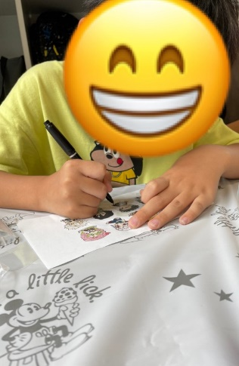
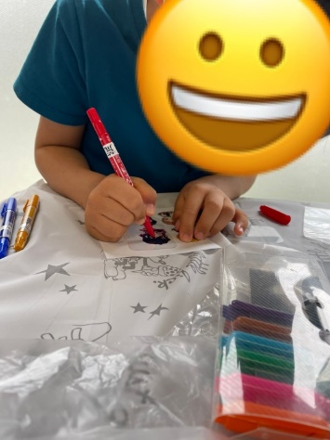
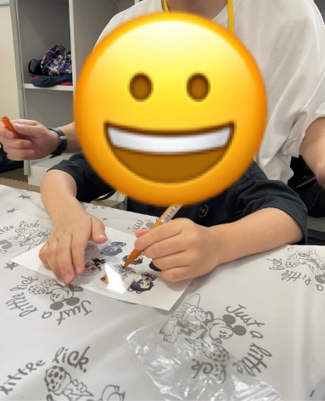

鬼滅の刃が人気で、それぞれ好きなキャラクターを描いていました。
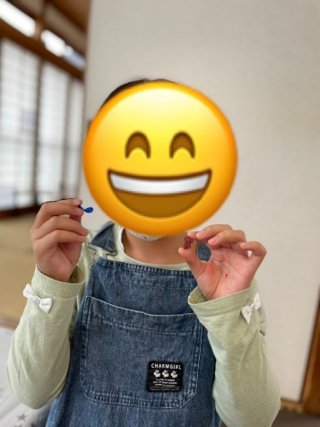

工夫して魚やタコを描いている生徒さんもいました

- 空きペットボトルにビーズやふわふわデコレーションボール、①で作成したプラバンを焼いたものを入れます。

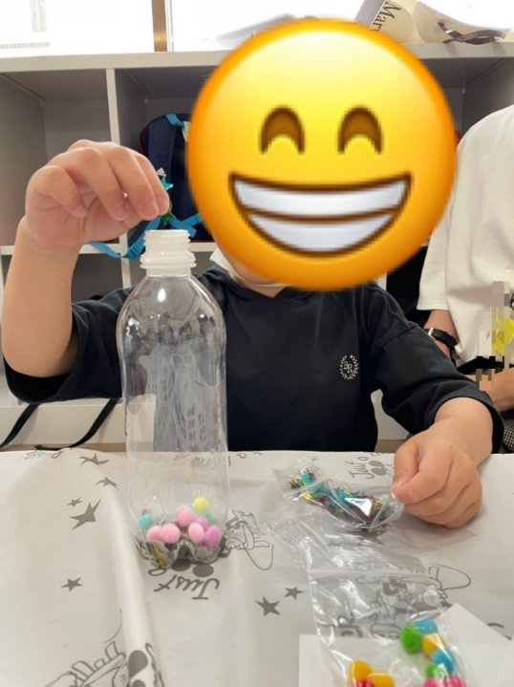

星の飾りを１つずつ丁寧にいれています
カラフルでかわいいですね✨

ペットボトルの外側にシールを貼って工夫している生徒さんもいました

- ペットボトルの3分の１くらいまで、洗濯のり（PVA）を入れます。

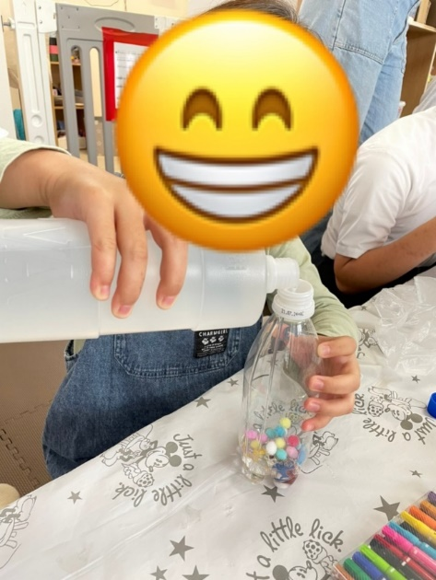
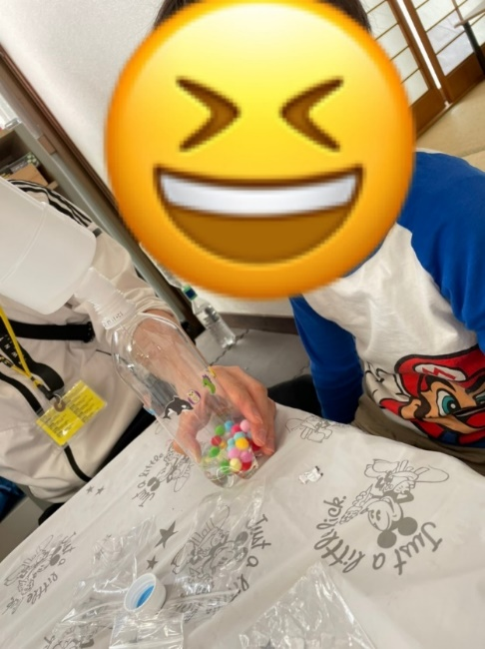

動きがゆるやかな方がいい生徒さんが多く、洗濯のりを多めに入れていました🦈𓇼

- 少しずつ水を足していき、ビーズの浮き沈み具合を確認します。
（洗濯のりの分量が多いと、沈みがゆっくりになります）
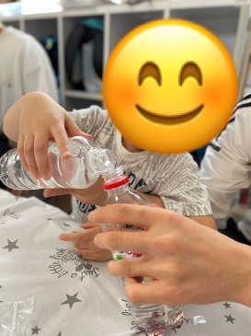

水を入れる際も、上手にペットボトルに注ぐ事が出来ていました⭐

- ペットボトルの上まで洗濯のりと水が入ったら、蓋を閉めビニールテープをしっかり巻きます。

- ビニールテープの上からマスキングテープでデコレーションをして完成です。
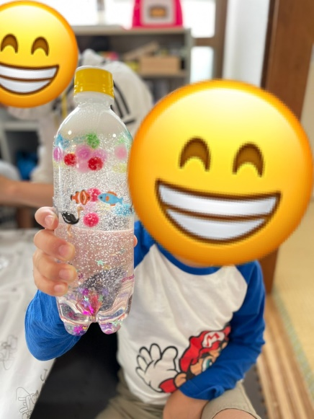
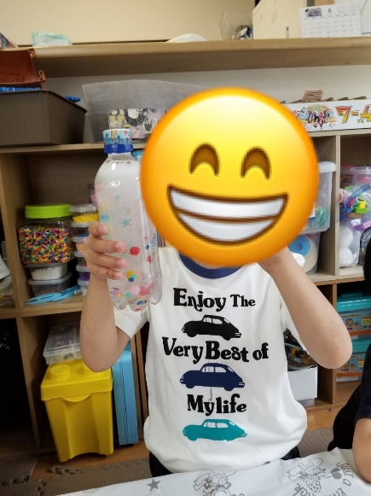
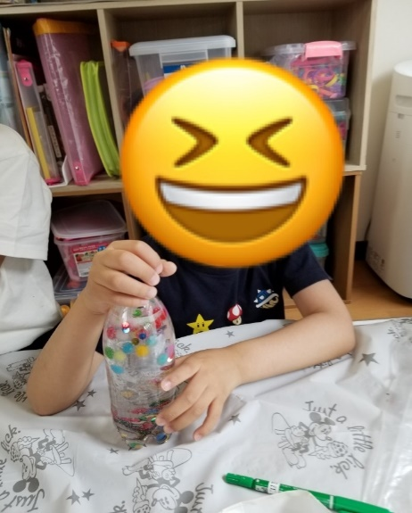

カラフルにデコレーションすることが出来ていました♦️🔸🔹

生徒さんは、完成したアクアドームの動きを見ていると、自然と表情が明るくなってました😁✧

簡単に作る事が出来るので、皆さん作って見てください💎.◌*

